Petanque wintertornooi
P.C.Horizon
Zondag 14 april
Formule dame +heer

4 ronden ( geen finale)
Inschrijving €5
Vanaf 12h
Aanvang 13h
Er wordt gespeeld volgens regels P.F.V
Contact:E;mail gos.vandereecken@telenet.be
Gsm:0479592394
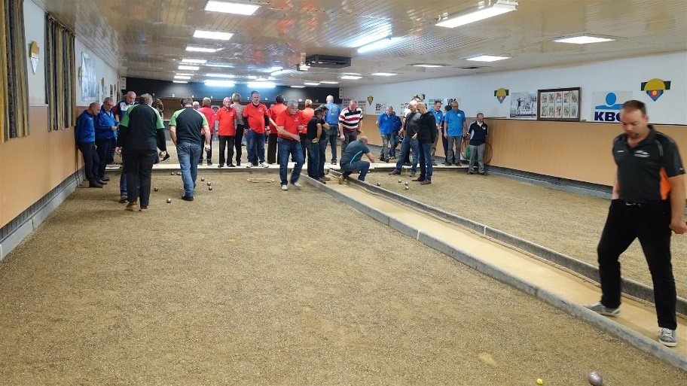
Tel: 089/24/75/08

